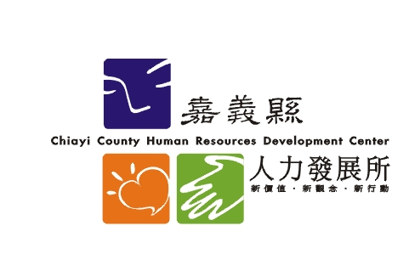「創新講座第59場 從最後一名到世界冠軍-吳寶春品牌故事 」研習簡章

一、研習目的：藉由世界冠軍得主分享成功歷程與經驗，激發全民勇於接受挑戰的創意與熱情，學習如何活出精彩非凡的快樂人生。
二、課程內容：
日期 | 講題 | 講師 | 報到  時間 | 活動簡介 | 演講  時間 | 研習  地點 | 研習時數 | 報名  日期
9月4日  星期三 | 從最後一名到世界冠軍-吳寶春品牌故事 | 吳寶春  師傅 | 13:30-  13:50 | 13:50-  14:00 | 14:00-  16:00 | 創新學院  2樓大禮堂 | 2 | 即日起至  8月31日  17時止
三、講師簡介：吳寶春師傅【世界麵包大師賽 世界冠軍，詳見下頁講師簡介】
四、講師引言：冠軍只是當下，學習才是永遠。
五、研習地點：創新學院2樓大禮堂（嘉義縣太保市祥和二路東段８號）
六、報名對象及方式：公務人員及一般民眾，約計400名。
（一）薦送報名：本縣各級機關、單位、學校，請人事人員或研習業務承辦人員依薦送名額分配表至本所「薦送機關後端管理系統」辦理薦送報名。
（二）自由報名：公教人員及一般民眾，請至本所網站線上報名（請先註冊為會員），
凡報名者全額錄取。
七、報名期限：依課程內容所載，惟本所得視報名狀況調整報名截止期限，敬請欲報從速。
八、錄取名單：報名截止2日內公告於本所網站「班期報名」/「錄取名單」項下，點按「查看」，即可得知全額錄取名單，或於「會員登入」輸入帳號密碼後，點按「查看個人報名」，查詢個人錄取資訊。
九、錄取學員年度內若有累計達３次（含）以上缺課且未事前來電並以E-mail請假者（請告知服務單位及姓名），取消當年度再報名參加研習之資格。
十、本活動如有未盡事宜或變更，將於本所網站「最新消息」公布，敬請隨時上網查看。
十一、 如有任何疑問，請洽本案承辦人員：楊惠如，電話：05-3623279分機114，傳真：05-3623277， E-mail：hryang@mail.cyhg.gov.tw，本所網址：http://www.chrdc.gov.tw/
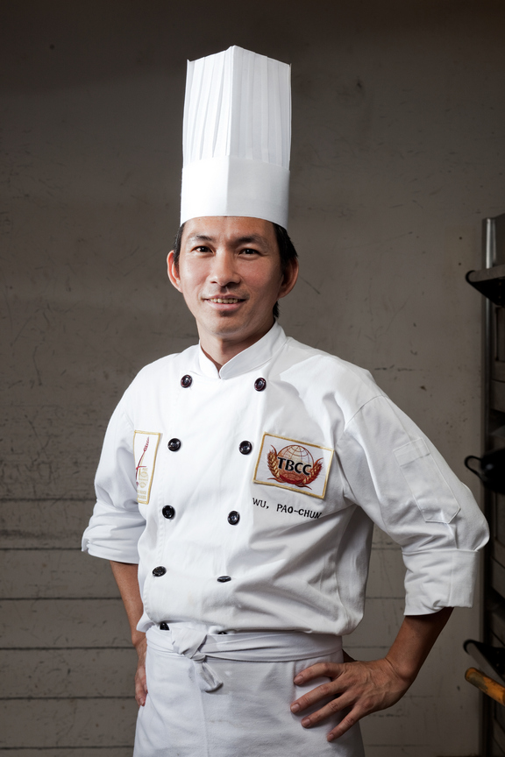
World Champion Baker吳寶春
姓名：吳寶春
英文名字：Chris
興趣：音樂 藝術 美食
經歷：
◎ 麵包界奧林匹克－「樂斯福麵包大賽」
亞洲盃金牌(2007) 世界盃銀牌 (2008)
- 世界麵包大師賽 世界冠軍(2010)
- 現為吳寶春(麥方)店負責人

柔軟成就不凡－奧林匹克麵包吳寶春 (寶瓶文化)
世界麵包冠軍 吳寶春的味覺季動 (時報出版2010/10)
吳寶春嚴選感心好食材 (時報出版 2012/4)
吳寶春按讚健康優土產 (時報出版 2012/10)
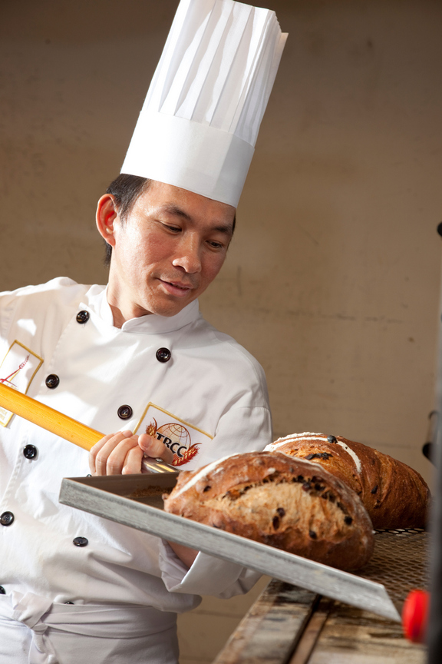
來自屏東內埔鄉大武山下的台灣純樸孩子，15歲上台北打拼當麵包學徒，在淚水與汗水間、麵粉與酵母中奮鬥了20多年後，2008年用在地食材台南東山鄉的古法煙燻桂圓乾、混合老麵與紅酒，創作出媽媽冬至桂圓糯米糕懷念的味道「酒釀桂圓」麵包，獲得世界盃麵包亞軍。2010年再度以創意的組合：荔枝乾、埔里有機玫瑰、荔枝酒等創作法式麵包「荔枝玫瑰」，打敗各國菁英奪得世界麵包大師賽的冠軍。歌手用音符與文字傳情，寶春師傅用麵粉、水和在地食材來組合，把情感揉入，用麵包表達濃濃情意，教大家怎麼吃出麵包真正的滋味，品嚐麥香裡快樂的悸動。

